Groupe de travail et domaine Active Directory

Présentation
Travailler en réseau d'ordinateur permet :
- de partager des ressources : imprimantes, fichiers et dossiers, accès Internet ;
- d'échanger des informations : fichiers, dossiers, courriels ;
- d'accéder à des applications métiers : gestion comptable.
Travailler en réseau d'ordinateurs nécessite :
- d'identifier et d'authentifier les utilisateurs ;
- se sécuriser et de gérer l'accès aux ressources.

Les différentes organisation du réseau

Groupe de travail (Workgroup)
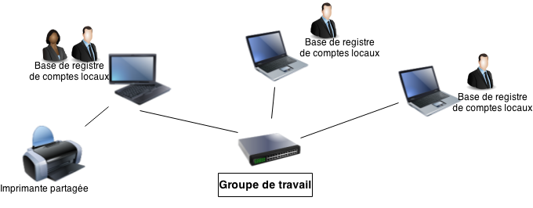
En groupe de travail :
- Tous les ordinateurs sont des homologues, aucun ordinateur n’en contrôle d’autres.
- Chaque ordinateur a un ensemble de comptes locaux d’utilisateur.
- Pour ouvrir une session sur un ordinateur d’un groupe de travail, il faut disposer d'un compte sur cet ordinateur et donc sur chaque ordinateur sur lequel vous voulez travailler.
- Concerne de petit réseau où il y a moins de vingt ordinateurs.
- Un groupe de travail n’est pas protégé par un mot de passe.
- Tous les ordinateurs doivent se trouver sur le même réseau local ou le même sous-réseau.

Groupe résidentiel
Dans un réseau domestique les ordinateurs appartiennent à un groupe de travail, mais peuvent aussi appartenir à un groupe résidentiel :
- Cela facilite le partage d’images, de musique, de vidéos, de documents et d’imprimantes.
- Le groupe résidentiel est protégé par un mot de passe, mais on le saisit qu’une seule fois, lors de l'ajout de l'ordinateur au groupe résidentiel.

Domaine Active Directory de Microsoft
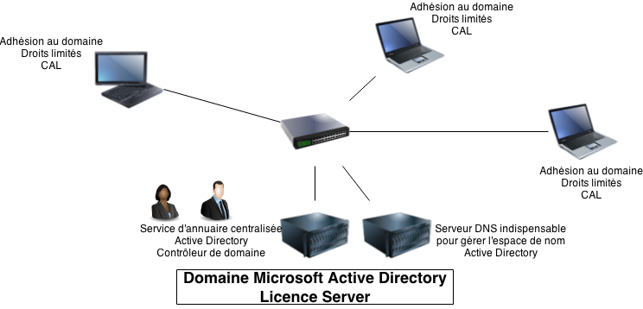
Dans une organisation, il est nécessaire de contrôler la sécurité et les autorisations d'accès aux ressources sur tous les ordinateurs du réseau. Ces tâches d'administration spécifiques sont réalisées par les administrateurs réseaux qui vont centraliser cette gestion sur des serveurs. Il y aura application automatique des choix d'administration (les stratégies de groupes - GPO) sur tous les ordinateurs du réseau.
Dans les réseaux qui utilisent les solutions Microsoft, on gère un domaine s'appuyant sur le service d'annuaire Active Directory :
- un ordinateur avec un système d'exploitation serveur est contrôleur de domaine ;
- l'espace de noms est géré par un serveur DNS ;
- le service d'annuaire Active Directory contient les comptes de tous les utilisateurs ;
- Les ordinateurs peuvent se trouver sur des réseaux locaux différents.
Avec un compte d’utilisateur créé sur le domaine (Active Directory) l'utilisateur :
- peut se connecter à tout ordinateur du domaine, sans nécessiter de compte local sur cet ordinateur ;
- ne peut apporter que des modifications limitées aux paramètres et à la configuration d’un ordinateur car les administrateurs réseau recherchent une cohérence de configuration sur l'ensemble des ordinateurs du réseau.
Pour en savoir plus sur Active Directory : Présentation d'Active Directory
- Document texte contenant les schémas si2.c8.workgroup_ad.docx.
- Les fichiers graphique des schémas de la page à télécharger ici.
- Ce document est consultable et modifiable à partir du site https://www.draw.io/

Intégration d'un STA dans un domaine AD
Pour intégrer un ordinateur à un domaine AD Microsoft il faut :
- un ordinateur avec un système d'exploitation Windows ou un système d'exploitation Linux avec un client Samba + Winbind
- utiliser un compte administrateur sur l'ordinateur à intégrer
- s'assurer que l'ordinateur interroge le serveur DNS qui gère le domaine

